# 教师企业实践申报审批系统使用手册

## 系统管理

系统管理仅管理员可以使用，其中包括用户管理、角色管理、部门管理、菜单管理、字典管理等功能模块。

### 1.1用户管理

用户管理可进行系统用户的信息维护，新增、修改用户信息，点击列表左侧组织机构，可对用户进行对应检索，也可使用登录名、手机号等信息检索。

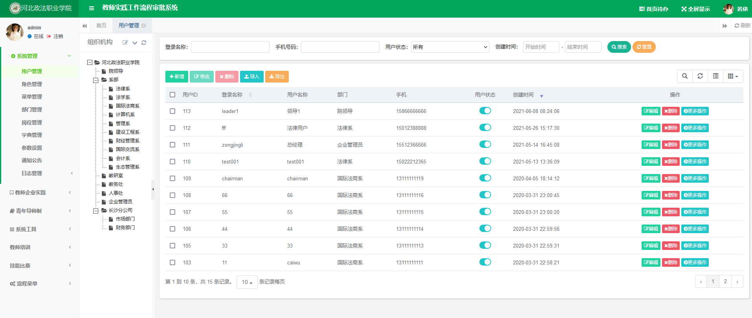

#### 1.1.1新增用户

点击用户列表左上角【新增】按钮，可以进入新增用户页面。

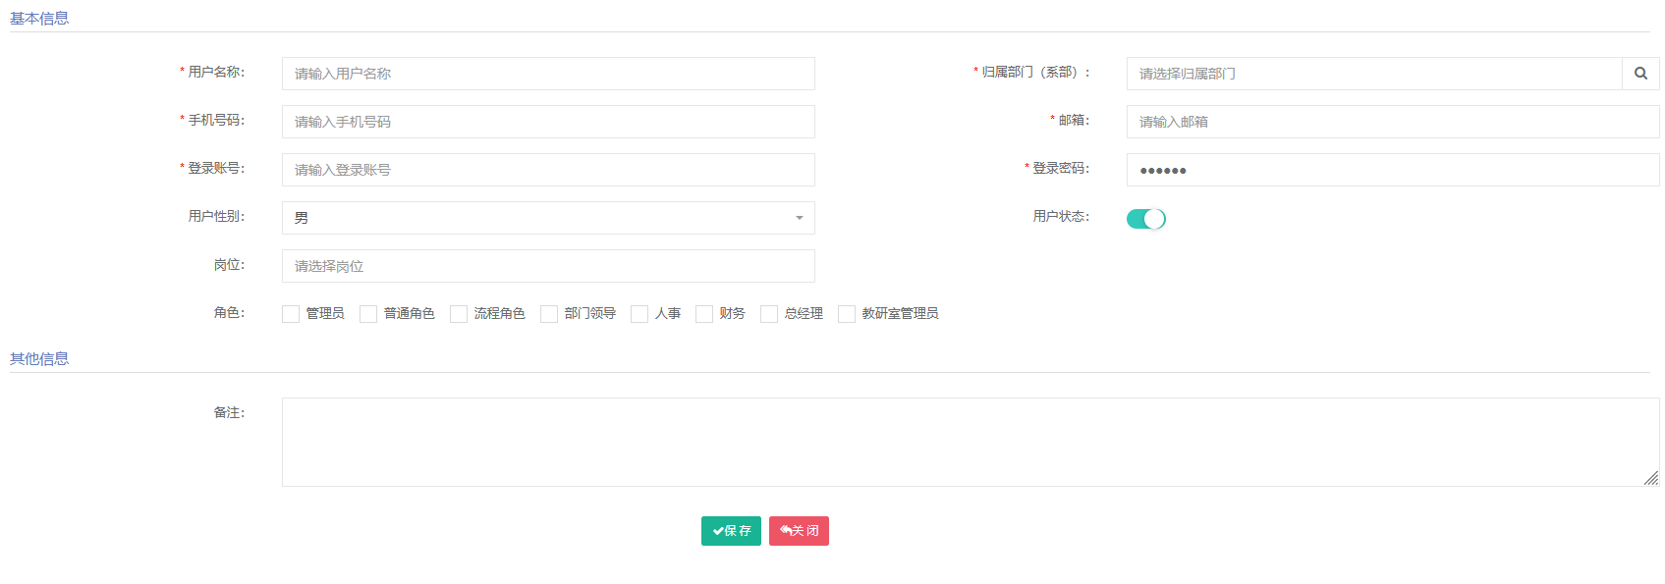

如上图所示：新用户添加时用户名称为用户昵称或真实姓名，登录账号为系统登录时需要输入的用户名。基本信息填写完毕，点击【确定】即可新增用户。

#### 1.1.2修改用户

选中一行列表数据后点击用户列表左上角【修改】按钮，或者直接点击列表右侧【编辑】按钮，可以进入用户信息修改页面。

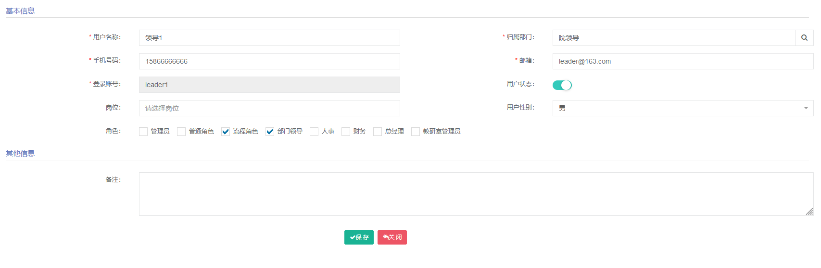

修改用户基本信息后，点击【确定】按钮，可以保存修改的内容。

### 1.2角色管理

角色菜单权限分配、设置角色按机构进行数据范围权限划分。

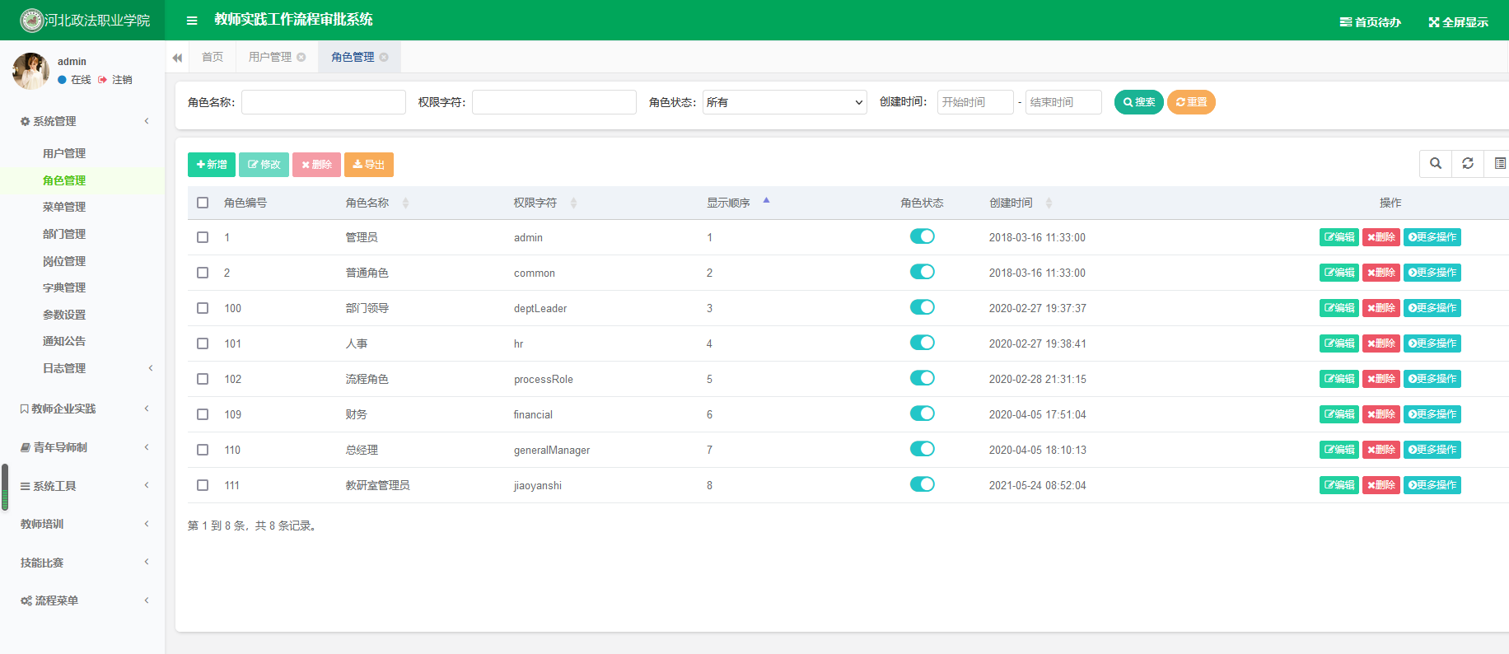

#### 1.2.1新增角色

点击角色列表右上角【新增】按钮可进入新增角色页面，填写角色相关信息，选择角色对应菜单资源权限后，点击【确定】按钮，完成角色新增。

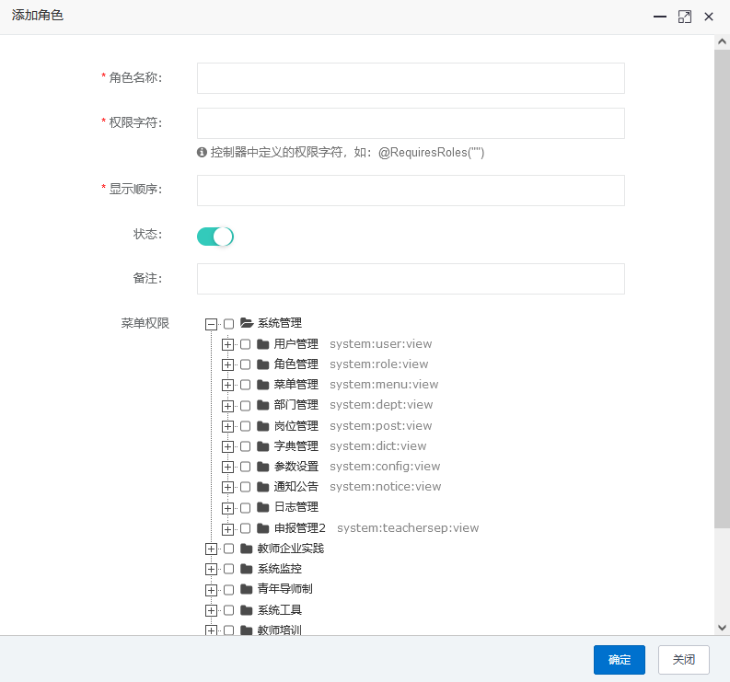

#### 1.2.2修改角色

选中一行角色列表数据后，点击列表左上角【修改】按钮，或者直接点击列表右侧【编辑】按钮，可以进入角色修改页面，对角色基本信息及菜单资源权限进行修改后，点击【确定】按钮，保存修改。

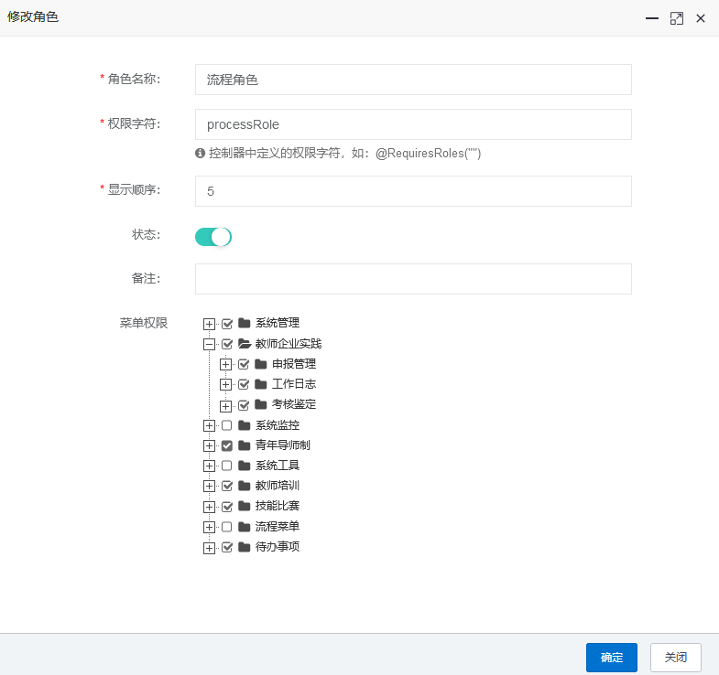

### 1.3菜单管理

菜单管理可以配置系统菜单，操作权限，按钮权限标识。系统菜单不建议用户自行修改，可能会引起权限问题。

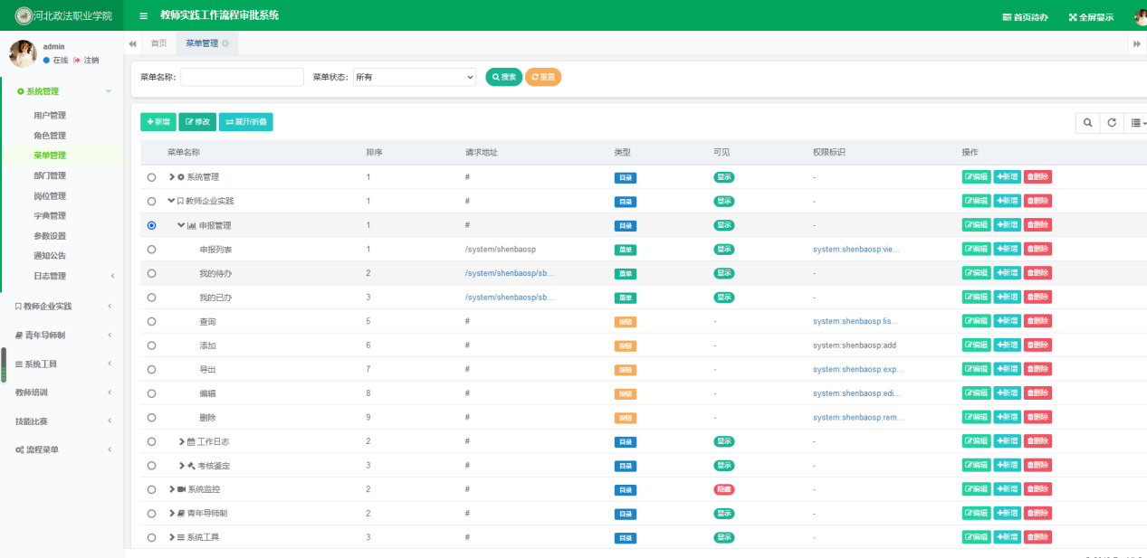

### 1.4部门管理

部门管理即系部管理，可维护系部信息，对系部进行新增、修改、删除等操作。

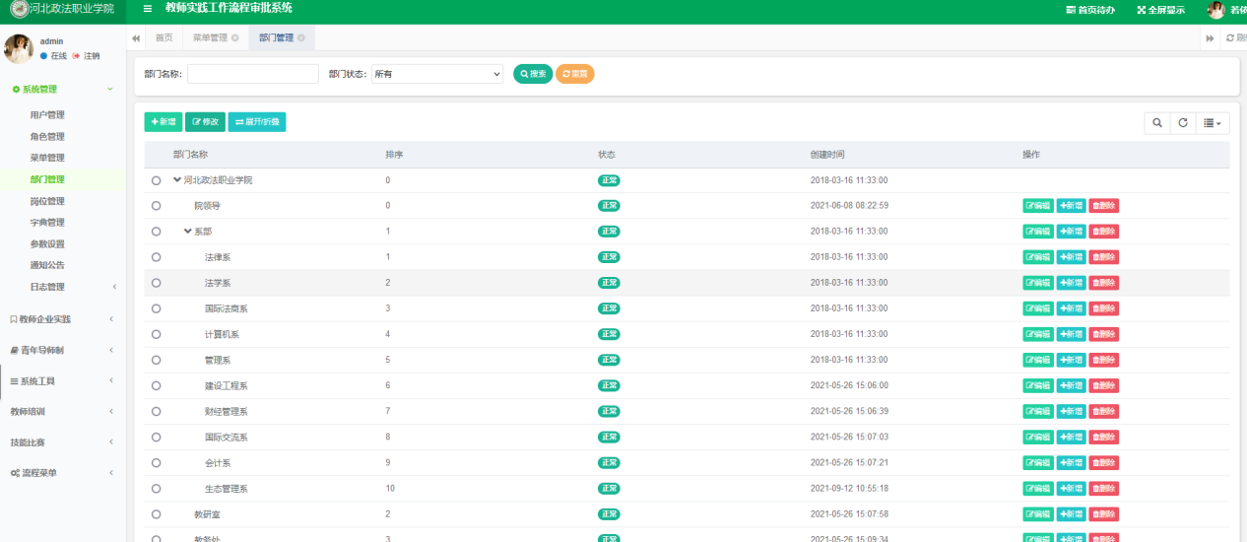

### 1.5岗位管理

岗位管理可维护用户岗位选项信息，对用户岗位选项进行新增、修改、删除等操作。

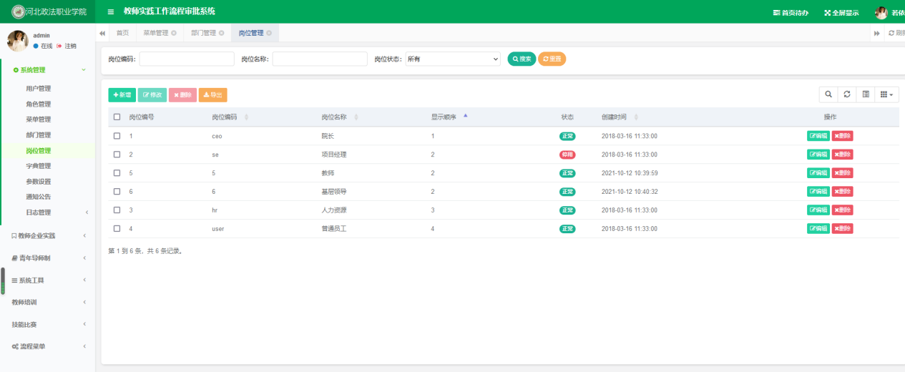

### 1.6字典管理

字典管理主要对系统中经常使用的一些较为固定的数据进行维护。

#### 1.6.1数据字典

字典管理可添加数据字典，每条记录对应一种数据字典类型。可以进行新增、修改、删除操作。

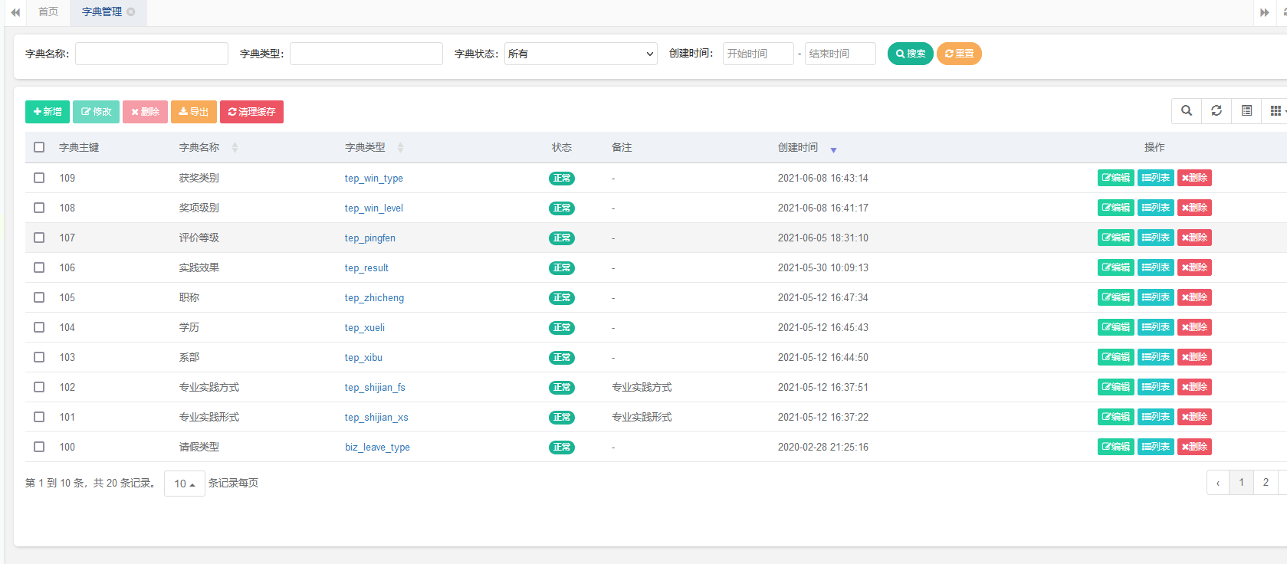

#### 1.6.2字典列表

点击数据字典右侧【列表】按钮，可以进入数据字典对应的选项列表，在列表中可以对字典选项进行新增、修改、删除等操作。

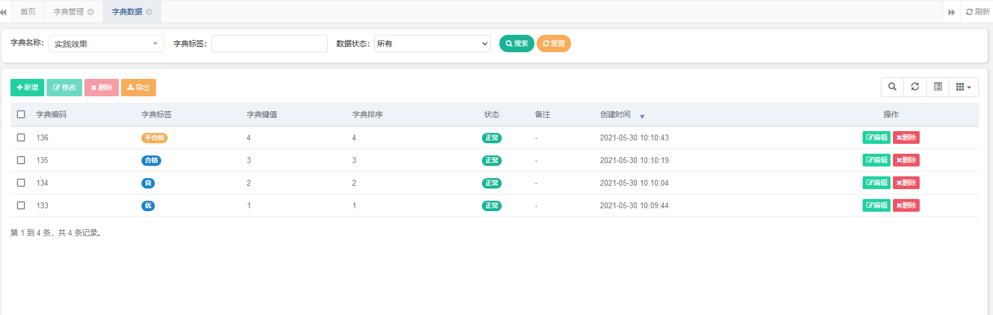

### 1.7日志管理

#### 1.7.1操作日志

对系统正常操作日志进行记录和查询；系统异常信息日志记录和查询。

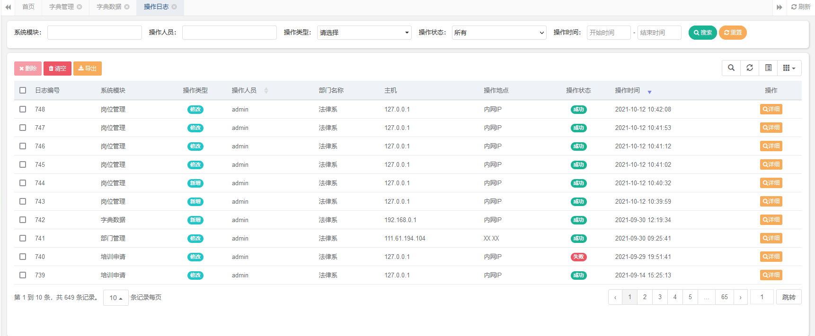

#### 1.7.1登录日志

对系统用户登录历史日志进行记录、查询，包含登录异常。

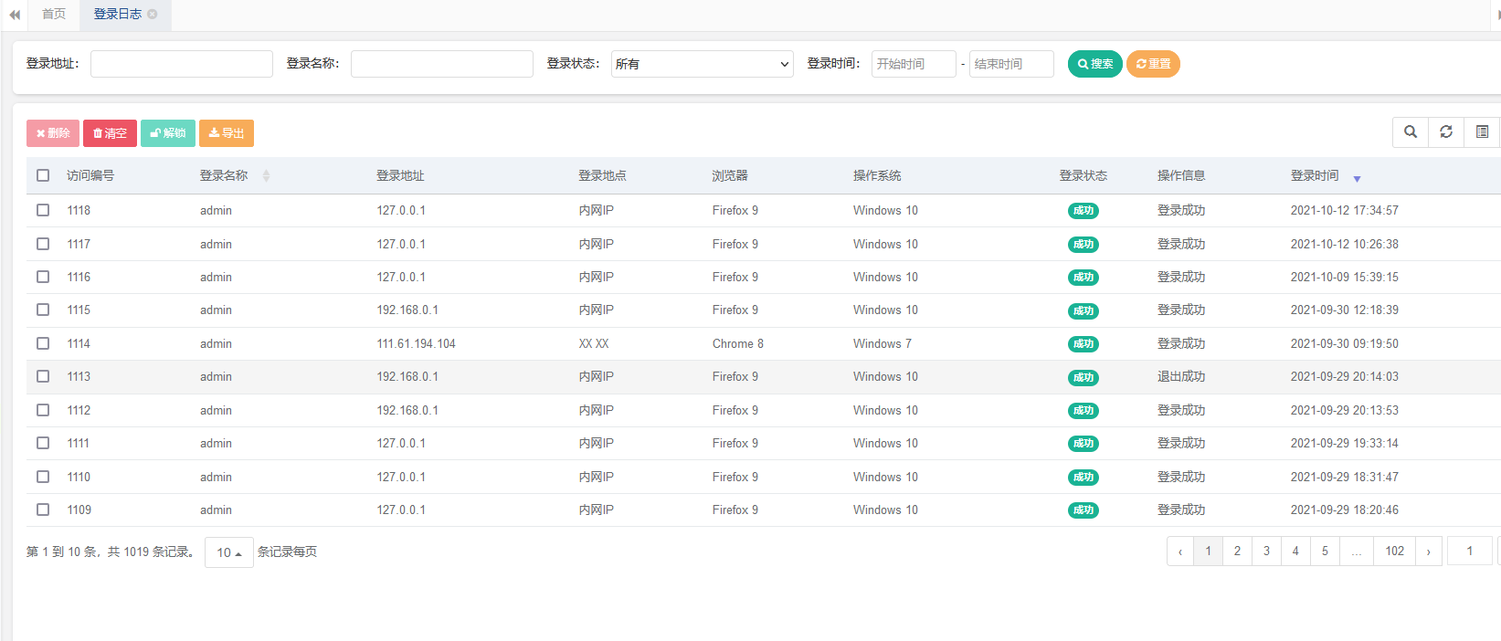

## 教师企业实践

### 2.1申报管理

#### 2.1.1申报列表

申报列表展示历史申报记录，具备新增申报申请、修改申报信息、查看申报数据及审批过程等功能。

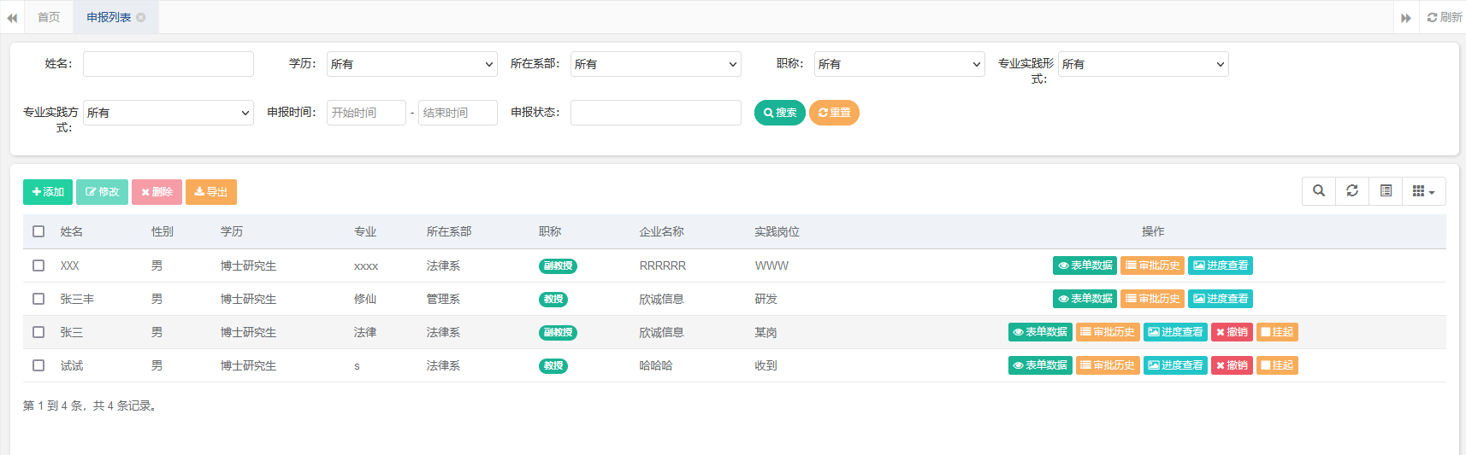

##### 新增及修改申报申请

点击申报列表左上角【添加】按钮，进入填写申报申请页面，填写基本信息及选择各部门节点审批人后，点击【确定】按钮保存申报信息，注意此处如果不选择或漏选审批人，则影响发起申请操作。

选中列表中某行记录，点击左上角【修改】按钮，进入修改申报申请页面，可以修改申报信息，但发起申请后不能修改。

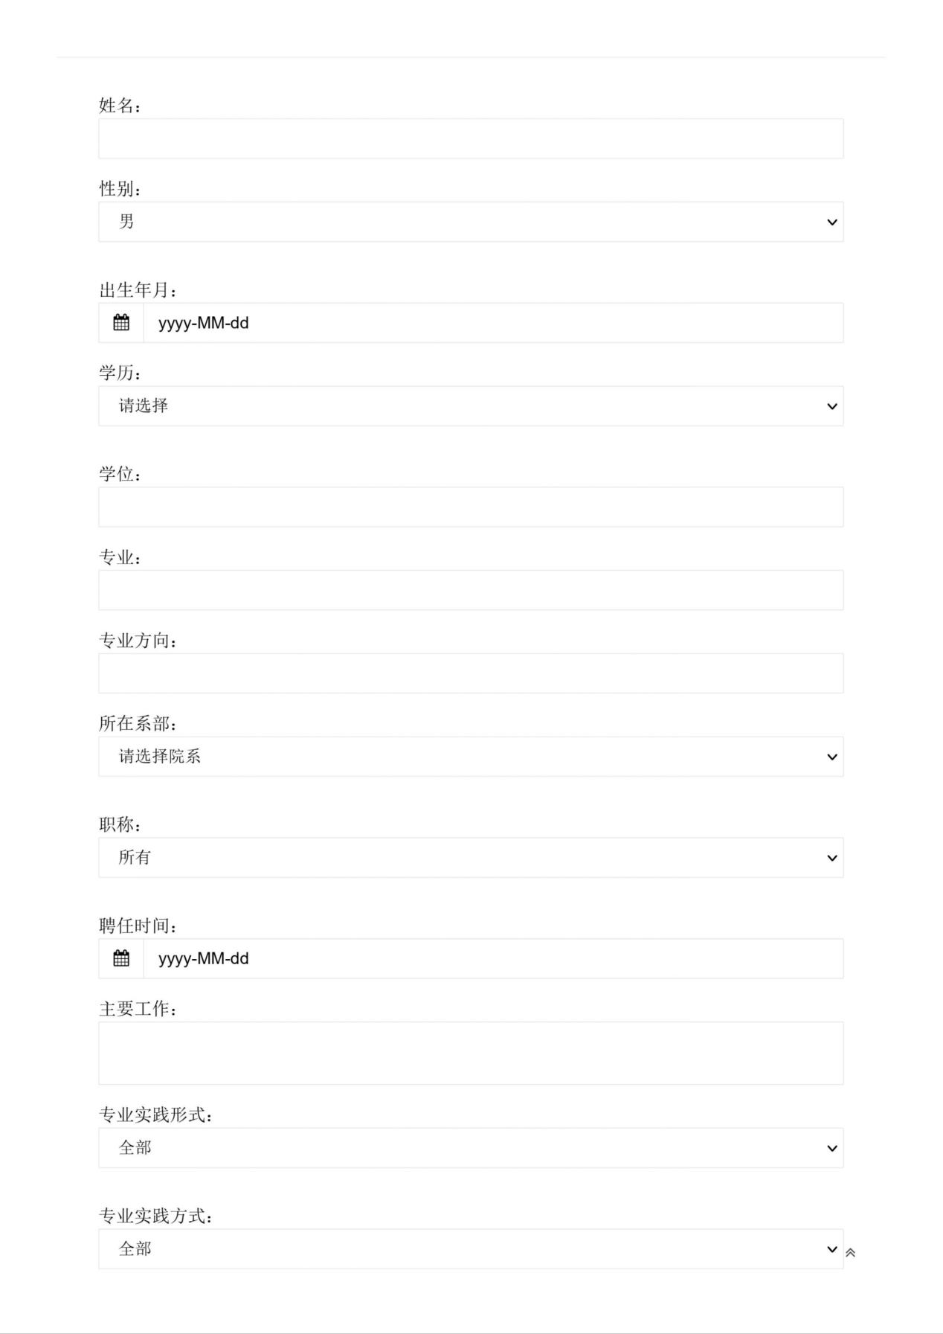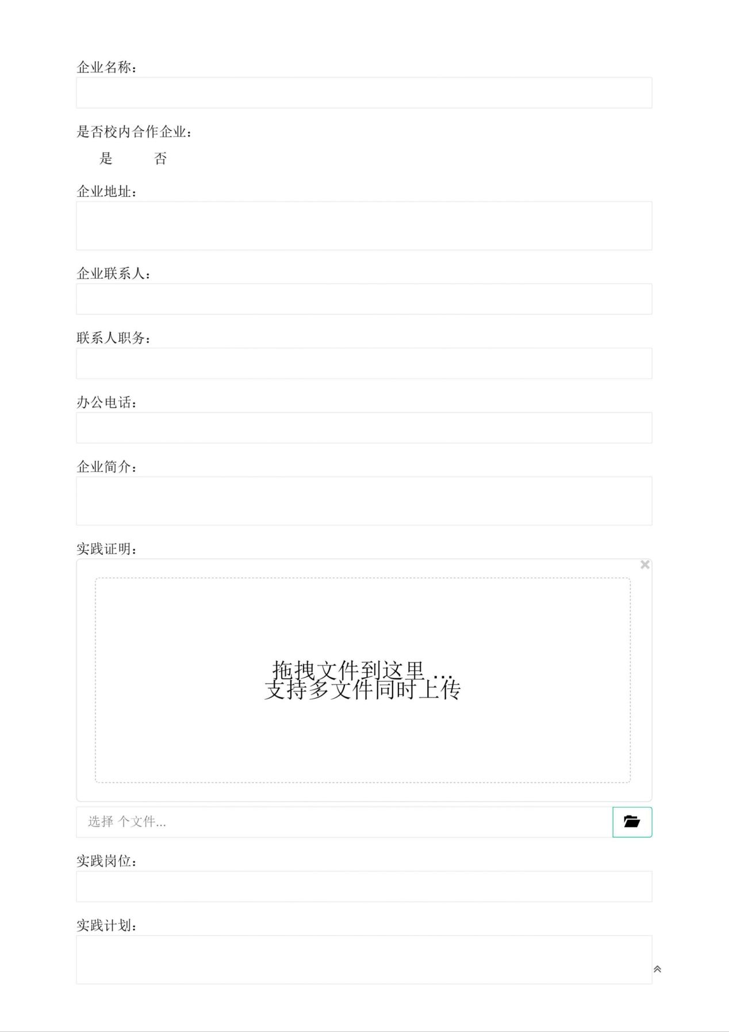

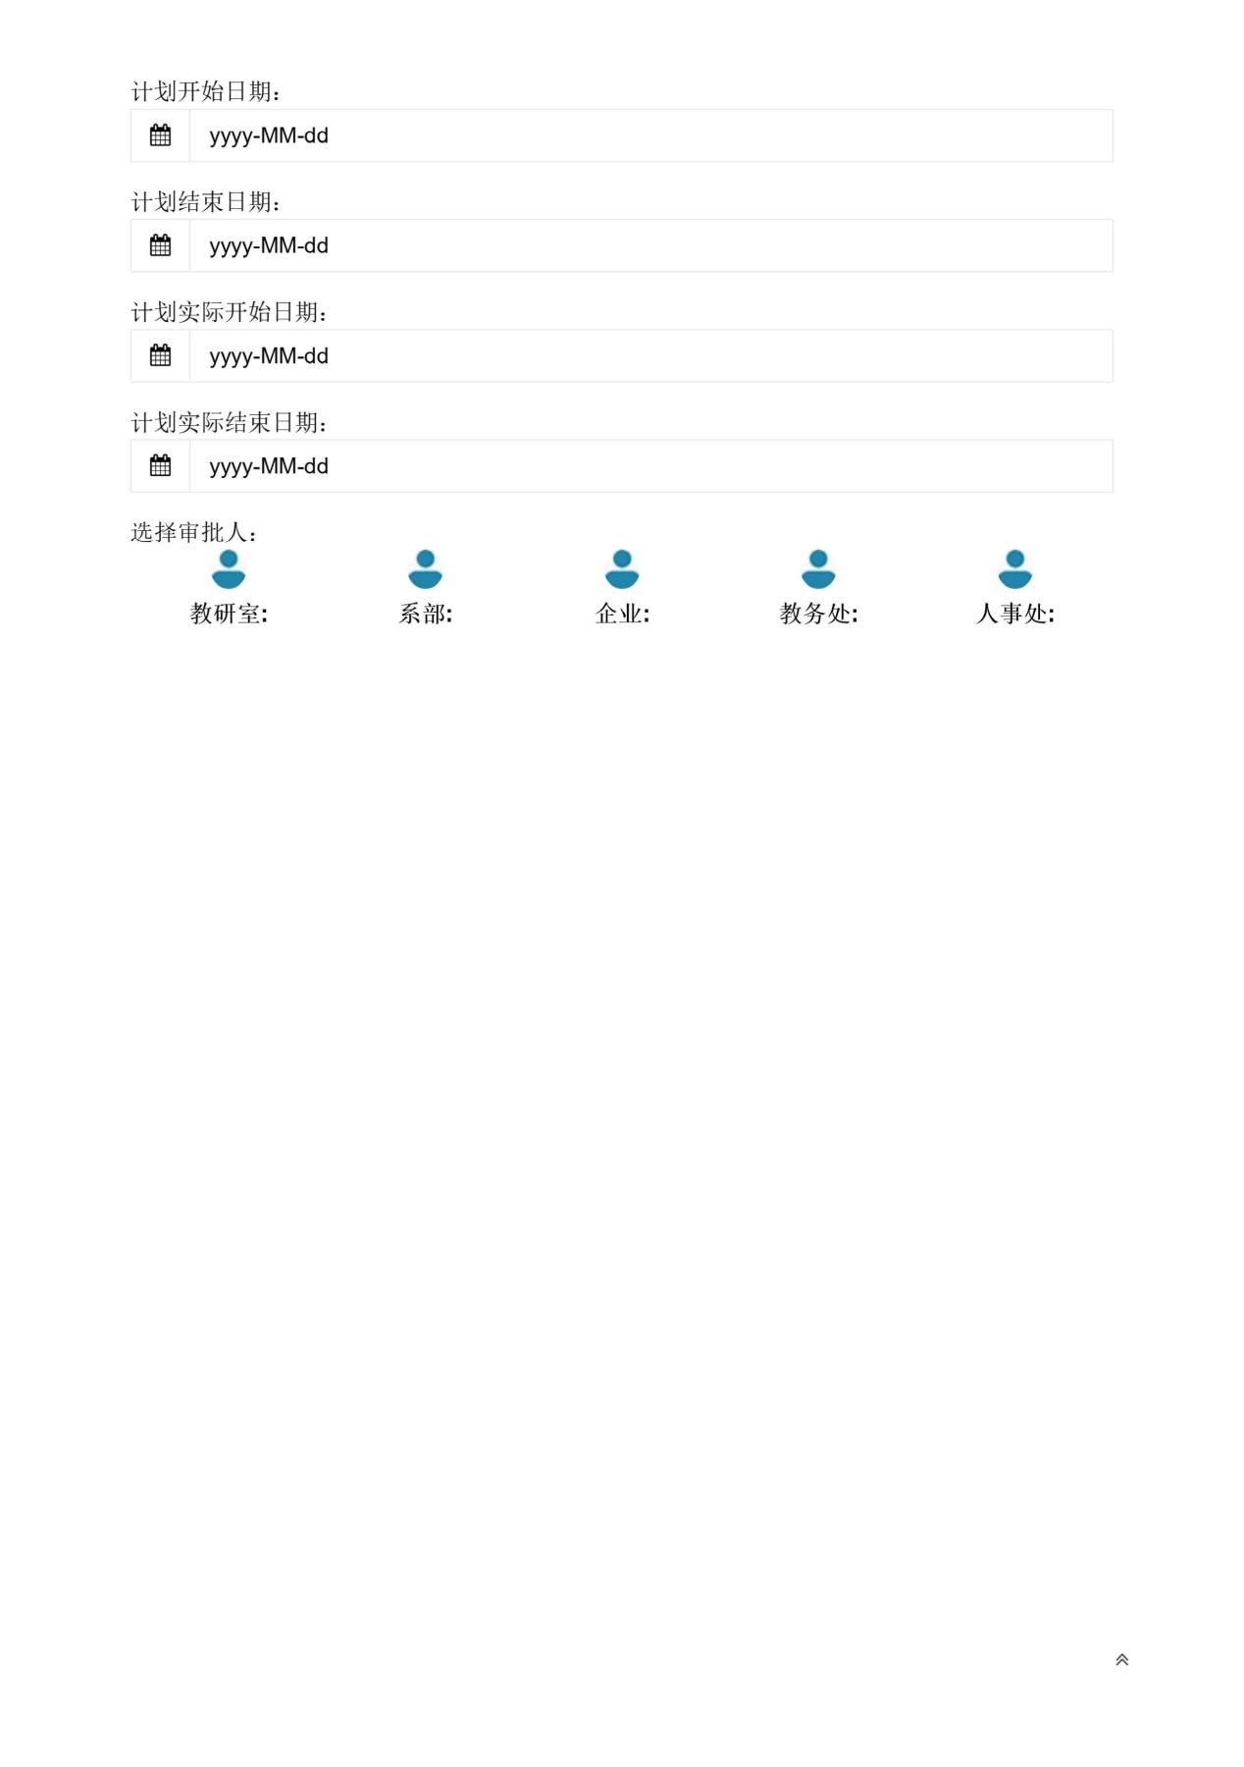

##### 发起申请审批

填写完申请表单信息后，点击对应行记录右侧【提交申请】按钮，发起审批流程。



##### 我的待办

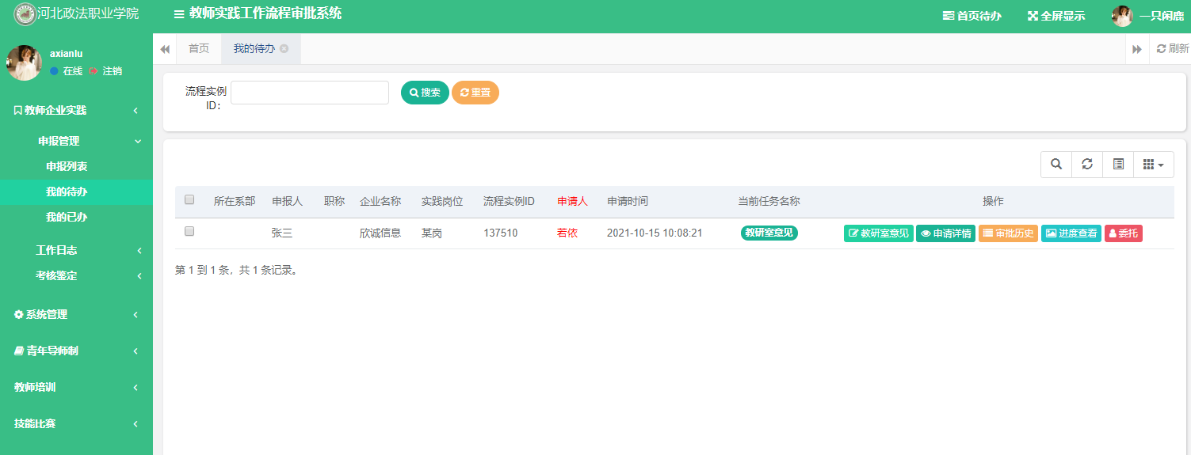

申请发起人发起申请后，该审批流程启动，审批任务会自动到达申请表单信息中对应的审批节点，审批人登录后可在我的待办中看到需要审批的任务记录，点击记录对应任务名的操作栏中的【XX意见】按钮即可进入审批页面。

##### 审批节点审批

进入审批页面后可以看到申请人填写的申报内容，使用鼠标拖动滚动条至页面底部，可看到审批意见区域，选择同意或不同意，填写批注意见及负责人姓名后点击【确定】按钮完成审批，完成审批后，任务自动跳转至下一个审批人，直到任务完成。

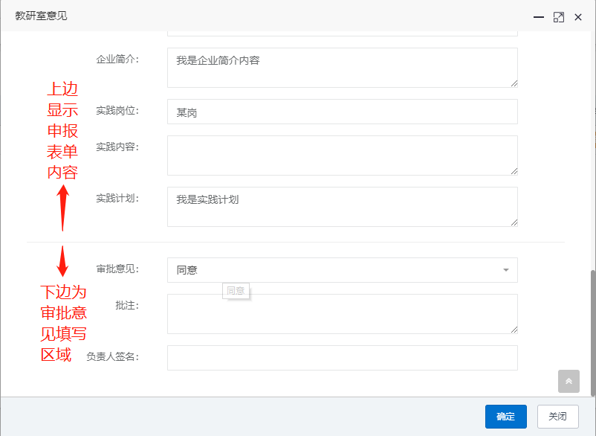

##### 进度查看

进行中的申请任务可以查看进度，点击申报列表记录对应的操作栏中的【进度查看】按钮，打开查看流程图页面。

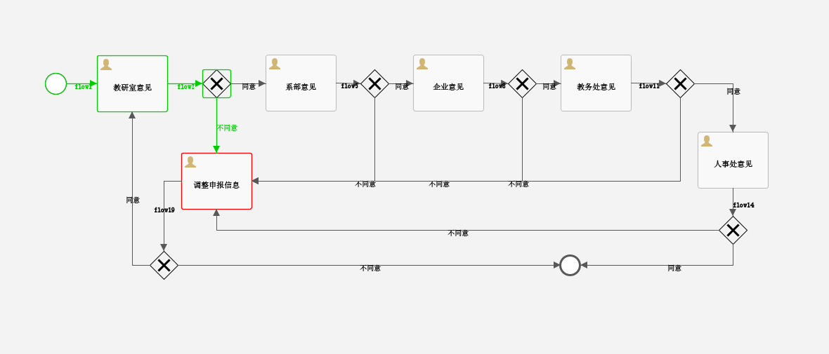

流程图中绿框表示已完成任务，红框表示此任务节点审批未通过。

##### 申请调整及重新发起申请

如果在查看进度时发现有任务节点审批未通过，可以在我的待办中看到未通过的申请记录。

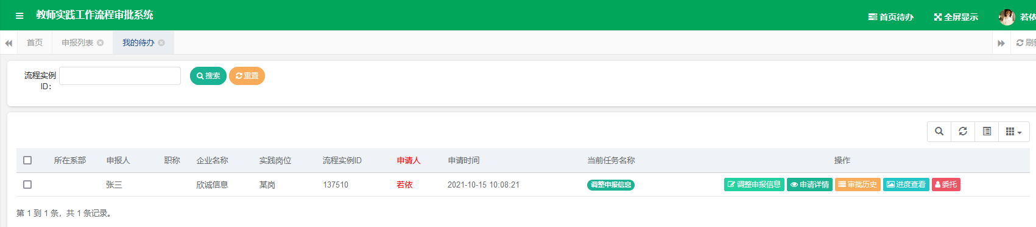

点击记录对应的【调整申报信息】按钮，进入申报信息调整页面。在信息调整页面可以修改申报信息，注意在修改后需要重新选择审批人，是否重新发起审批默认为是，选择后点击【确定】按钮重新发起申请。

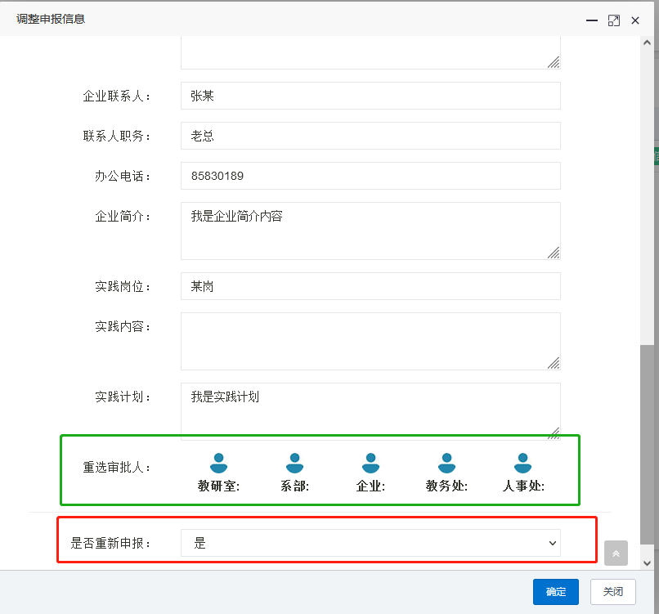

##### 我的已办

在我的已办中可以看到审批过的记录，点击记录对应的【审批历史】、【进度查看】等按钮可以查看相关信息，如下图所示。

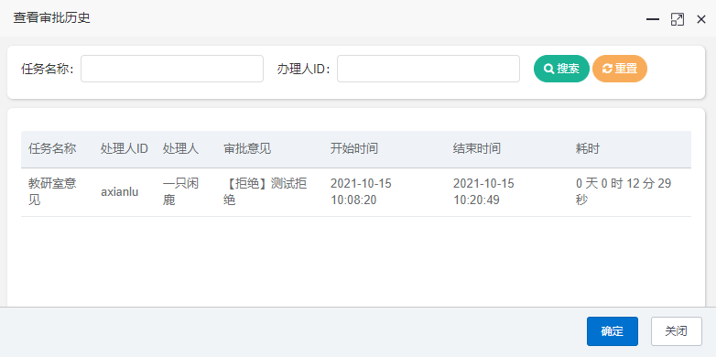

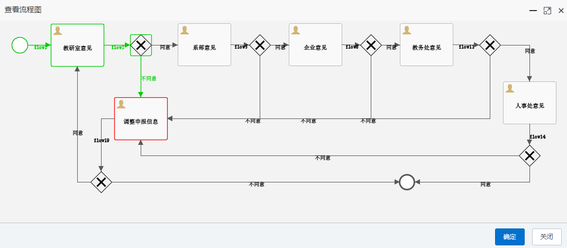

### 2.2工作日志

工作日志功能记录每日工作日志，具备添加、修改、删除等功能。点击列表左上角【添加】按钮可进入添加页面，选中一条记录后点击列表左上角【修改】或【删除】按钮进入修改页面或直接删除记录。如下图所示。

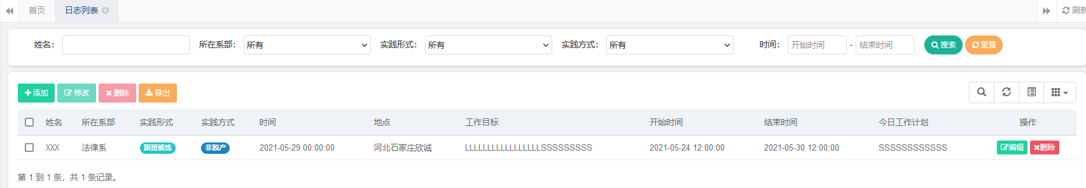

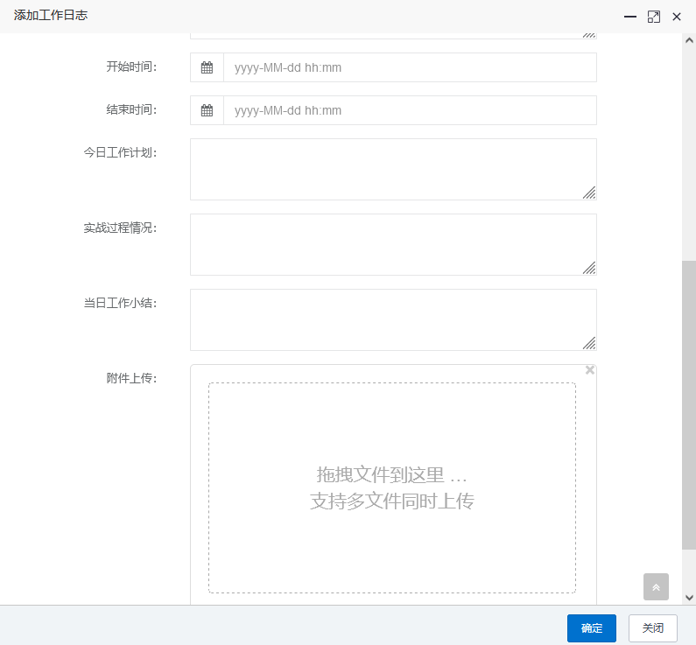

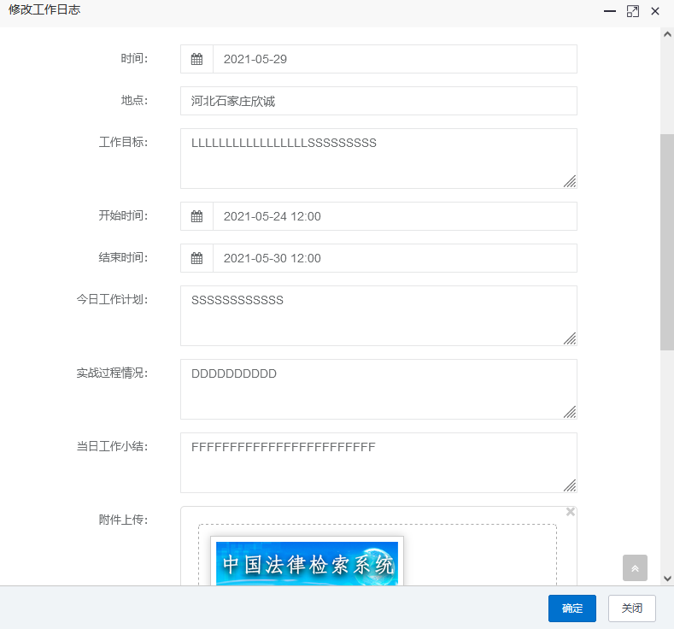

### 2.3考核鉴定

考核鉴定功能模块实现考核鉴定审批流程，具体操作可参考申报管理功能，即点击列表左上角【添加】进入考核鉴定流程信息填写页面，填写信息后点击【确定】保存信息，然后点击对应记录行操作栏的【提交申请】按钮发起审批流程，填写信息时选择的审批人就会自动在我的待办中收到相应节点的审批任务，点击任务对应记录操作栏中的【XX意见】按钮进入审批页面进行审批。

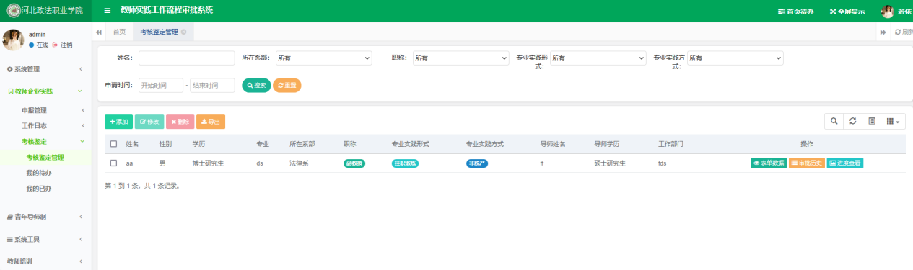

## 青年导师制

### 3.1申报管理

申报管理实现青年导师培养申报审批流程，具体操作可参考教师企业实践申报流程，即点击列表左上角【添加】进入申报信息填写页面，填写信息后点击【确定】保存信息，然后点击对应记录行操作栏的【提交申请】按钮发起审批流程，填写信息时选择的审批人就会自动在我的待办中收到相应节点的审批任务，点击任务对应记录操作栏中的【XX意见】按钮进入审批页面进行审批。

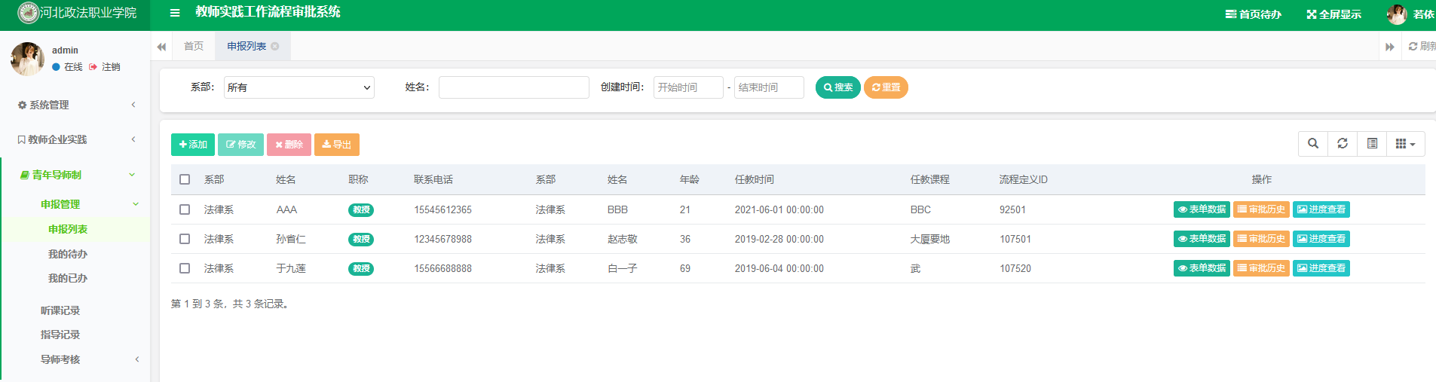

### 3.2听课记录

听课记录模块具备添加、修改、删除记录等功能，记录青年教师的听课情况。点击列表左上角【添加】按钮可进入添加页面，选中一条记录后点击列表左上角【修改】或【删除】按钮进入修改页面或直接删除记录。如下图所示。

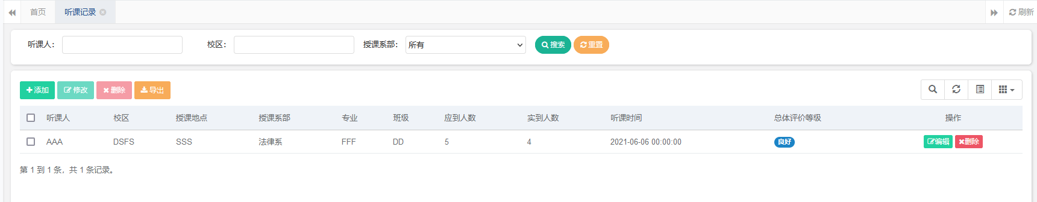

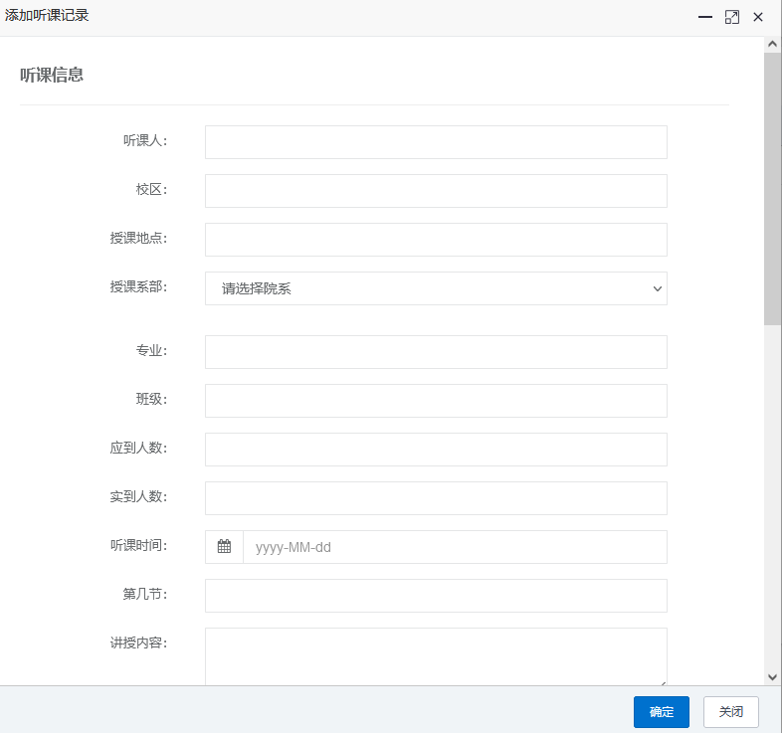

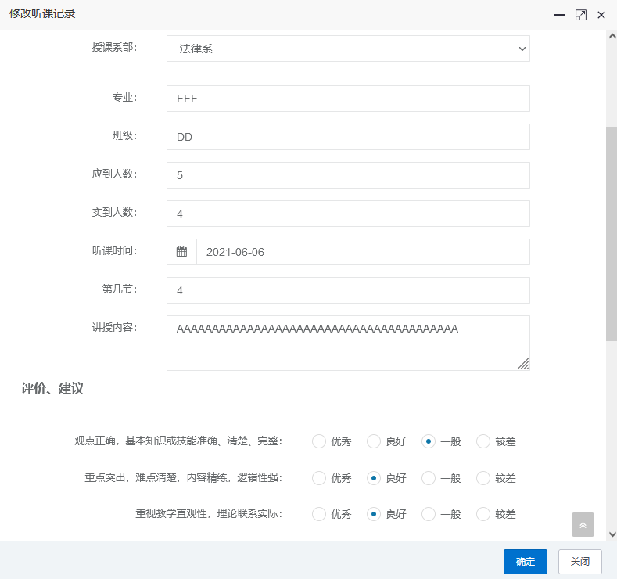

### 3.2指导记录

指导记录模块具备添加、修改、删除记录等功能，记录指导教师对青年教师的指导情况。点击列表左上角【添加】按钮可进入添加页面，选中一条记录后点击列表左上角【修改】或【删除】按钮进入修改页面或直接删除记录。如下图所示。

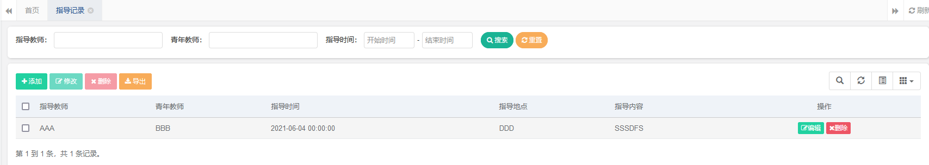

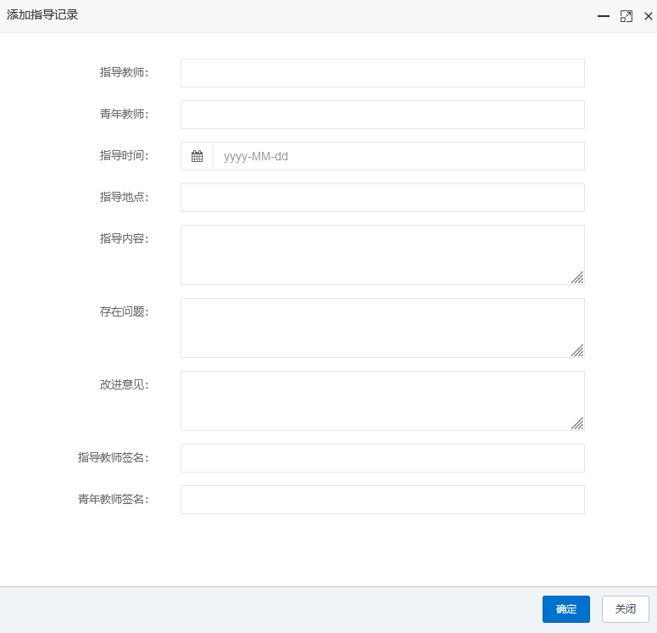

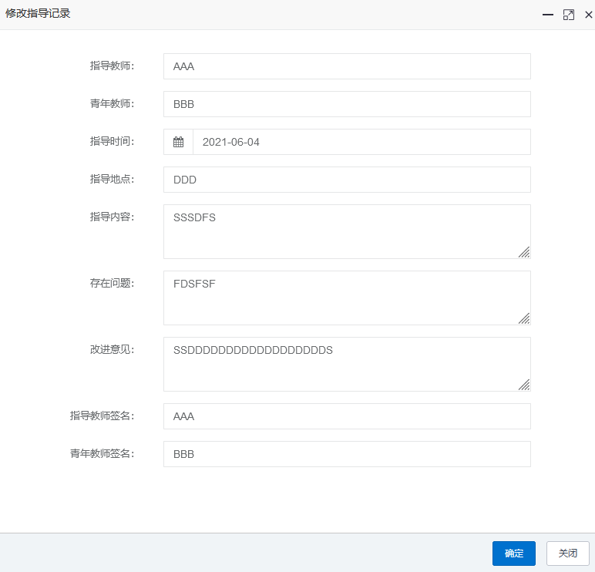

### 3.3导师考核

导师考核功能模块实现青年导师培养计划实行后的考核审批流程，具体操作可参考申报管理功能，即点击考核列表左上角【添加】进入考核流程信息填写页面，填写信息后点击【确定】保存信息，然后点击对应记录行操作栏的【提交申请】按钮发起审批流程，填写信息时选择的审批人就会自动在我的待办中收到相应节点的审批任务，点击任务对应记录操作栏中的【XX意见】按钮进入审批页面进行审批。

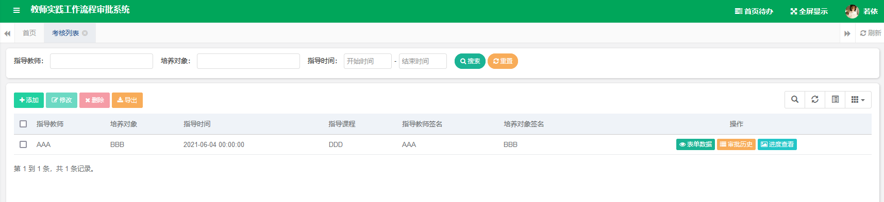

## 教师培训

### 4.1培训申请流程

教师申请参加培训，需要填制申报手续，本模块实现教师培训申请流程，具体操作可参考申报管理功能，即点击考核列表左上角【添加】进入考核流程信息填写页面，填写信息后点击【确定】保存信息，然后点击对应记录行操作栏的【提交申请】按钮发起审批流程，填写信息时选择的审批人就会自动在我的待办中收到相应节点的审批任务，点击任务对应记录操作栏中的【XX意见】按钮进入审批页面进行审批。

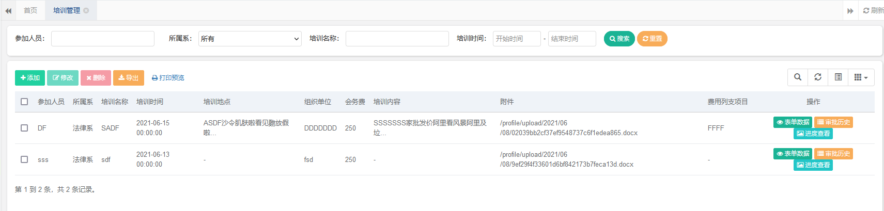

### 4.1申请表打印

在教师培训申请审批流程结束后伴随着纸质文件留档的问题，在培训管理列表中选择一条数据，点击左上方的【打印预览】按钮，进入打印预览页面，审核信息无误后，点击【打印】，系统自动调用打印机设备进行打印。

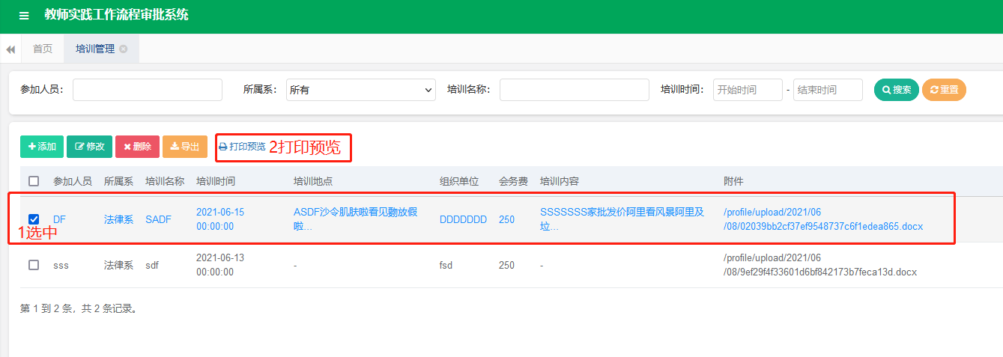

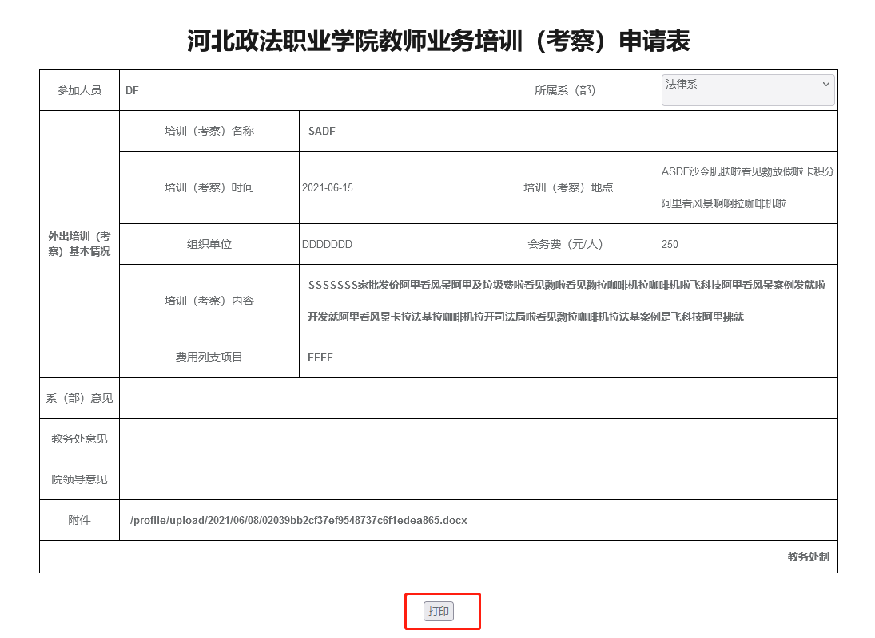

## 技能比赛

技能比赛模块记录教师参加各种比赛情况，具备添加、修改、删除等功能。点击列表左上角【添加】按钮可进入添加页面，添加时可以上传获奖证书。选中一条记录后点击列表左上角【修改】或【删除】按钮进入修改页面或直接删除相应记录。如下图所示。

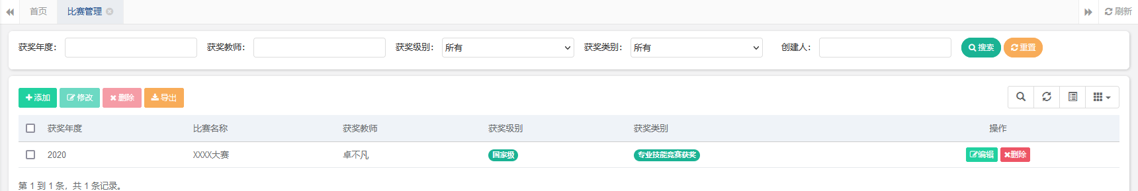

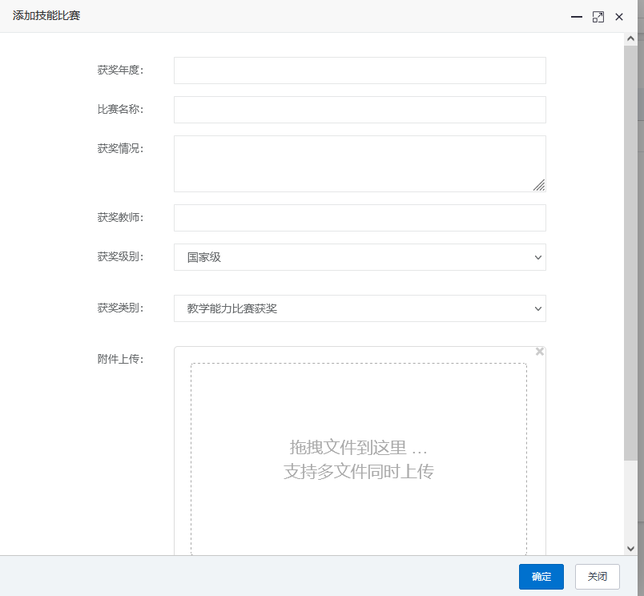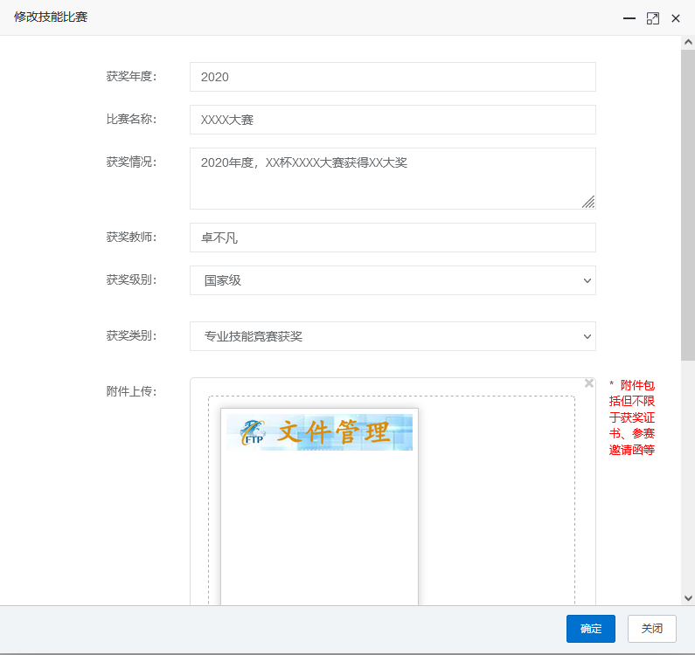

## 问题咨询

电话：0311-05830190 / 0311-05830189

QQ/微信：280234435

管理员： admin/admin123 (登录账号/密码)

测试账号：zongjingli/123456 企业管理员

axianlu/123456 教研室

test001/123456 法律系

rensm/123456 人事处

chengxy/123456 教务处